CENTRE CULTUREL ALBAN MINVILLE SAMEDI 9 MARS

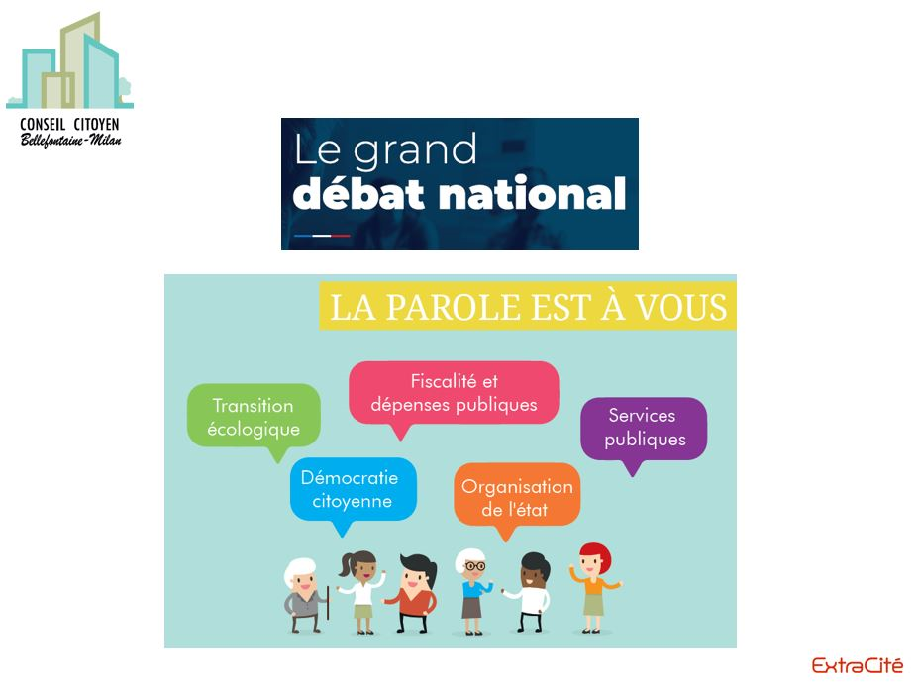

Thématique | Proposition
Fiscalité | Optimisation fiscale / évasion fiscal  - Harmonisation fiscale au niveau européen - Pacte fiscal européen  - Promouvoir une Europe protectrice  - Développer une taxe anti GAFA  Supprimer la CFE (Contribution foncière des Entreprises ? – remplace taxe professionnelle)  Départ des entreprises  - Etaler les aides aux entreprises pour celles qui sont aidées pour s’implanter (ex Ford)  - Instaurer des contreparties et des sanctions pour celles qui partent interdiction de vendre la marque  Dette et les dépenses publiques  - Contrôler les dépenses de l’état  - Arrêt de privatisation des entreprises publiques  - Arrêt des budgets de l’état non équilibrés  - Contrôle les budgets de fonctionnement des collectivités par les citoyens  - Ne pas comptabiliser les investissements écologiques dans les 3 % dette / Europe  - Ne pas dépasser les engagements / Européens  - ISF à restaurer – c’est symbolique  - Simplification des démarches administratives  - Légaliser la vente du Cannabis  - Changer mode de financement des partis politiques et des corps intermédiaires  - Plus de transparence sur le mode de fonctionnement des syndicats ainsi que leur financement  Taxes sur les dividendes  - Taxer les grandes entreprises comme les petites entreprises  - Augmenter les salaires / baisser les dividendes

Transition écologique | Déchets  - Obliger les producteurs de déchets (dont plastiques…) à participer davantage financièrement au recyclage-Incitation au recyclage de plastique  - Remettre les consignes sur les verres  - Gratuité collecte et traitement des déchets artisanaux  Agriculture durable et alimentation  - Promotion de toutes les activités qui permettent de mieux produire / mieux manger – financièrement accessibles pour les habitants  - Subventions aux agriculteurs bio et aux AMAP  Interdiction de jeter les produits (légumes – fruits) non normés et présentables  - Créer des épiceries solidaires – récupération des surplus alimentaires - TVA moindre / gratuite sur les produits bio et alimentaire, de première nécessité  Biodiversité  - Créer des espaces verts de proximité  - Interdire le glyphosate (et phytosanitaire) et donner des moyens aux agriculteurs pour les remplacer  - Promouvoir l’éducation à l’environnement  - Création d’écosystème permettant le développement de la biodiversité  - Arrêter la chasse le dimanche  - Plus de recherche pour trouver des solutions durables et écologiques  Mobilité  - Promouvoir les transports en communs vers la périphérie  - Favoriser les modes doux  - Mieux informer sur les primes « voiture »  - Diminution de la place de la voiture
Organisation de l’état | Education  - Supprimer les grandes écoles pour ouvrir à tout le monde l’accès aux responsabilités  - Stabiliser les équipes d’enseignants dans les quartiers prioritaires  - Suppression de la carte scolaire  - Mixité sociale dès la maternelle  - Afficher droit de l’enfant dans les écoles
Citoyenneté – démocratie | Comment aider les pays de l’immigration (climatique, économique, politique)  - Plan Marshall - création des industries sur place  - Créer des zones tampons – pour une immigration choisie  - Arrêt de spoliation des ressources des pays  - Former des étudiants à la condition qui reviennent dans leur pays  - Arrêter de laisser mourir les gens en méditerranée  - Apprentissage de la langue français aux migrants (demandeurs d’asile)  Culture  - Accès à la culture dans les quartiers populaires  - Promouvoir l’expression culturelle dans les quartiers

Mur d’expression libre | - Modifier les paroles de l’hymne national  - Développer le référendum d’initiative citoyenne  - Interdire les lobbies au sein du parlement  - D’avantage de services publics itinérants  - Accompagnement au numérique dans les campagnes et dans les bus  - Créer des écrivains publics numériques

